**POROČILO EKO NAČRTA**

**GIMNAZIJE KRANJ ZA ŠOLSKO LETO 2014/15**

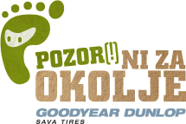

V sklopu tekmovanja Pozorni za okolje smo v šolskem letu 2014-2015 v okviru EKO ninj na naši šoli izvajali projekte, ki so dijake ozaveščale o ogljičnem odtisu in ekologiji nasploh.

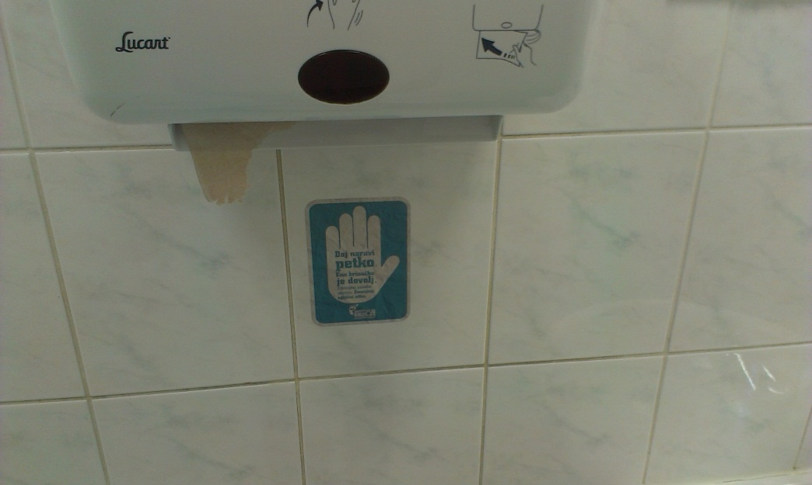

Že vrsto let imamo na soli kotiček, v katerem imamo tablo, kjer z raznimi plakati in brošurami želimo ozaveščati dijaki in profesorje o pomembnosti našega okolja. V ta namen smo izdelali plakat z naslovom Naša Zemlja, kjer smo se dotaknili nekaj splošnih tem, ki se tičejo okoljevarstva. Ta tabla stoji v delu šole, kjer se med odmori zbirajo dijaki naše šole.

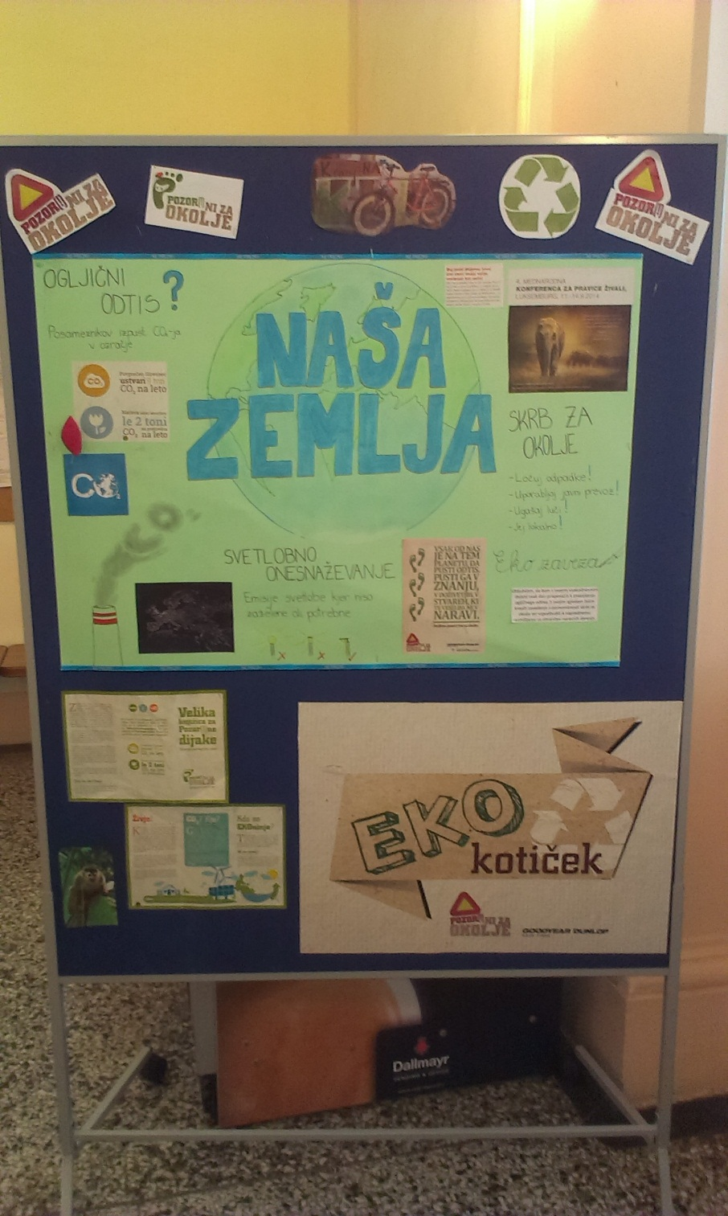

Izvedli smo tudi anketo, ki nam je povedala koliko dijakov na naši šoli v domačem gospodinjstvu uporablja pralni stroj oziroma ročno pomiva posodo in katero pralno sredstvo uporabljajo, saj tablete za pralni stroj izpustijo več ogljikovega dioksida kot prašek za pomivanje posode.

Iz skrbno sestavljene ankete, smo dobili naslednje podatke:

|  |  |  |  |  |  |
| --- | --- | --- | --- | --- | --- |
| **Razred** | **Pralni stroj** | **Ročno pomivanje** | **Pralni prašek** | **Tablete za pomivanje posode** | **Drugo** |
| 1.a | 19 | 6 | 5 | 18 | 5 |
| 1.b | 22 | 3 | 7 | 22 | 8 |
| 1.č | 13 | 12 | 10 | 19 | 9 |
| 1.e | 19 | 7 | 6 | 18 | 3 |
| 1.f | 20 | 7 | 4 | 19 | 8 |
| 1.g | 20 | 5 | 6 | 17 | 5 |
| 2.a | 21 | 6 | 6 | 24 | 9 |
| 2.b | 22 | 5 | 5 | 12 | 5 |
| 2.c | 22 | 2 | 6 | 21 | 7 |
| 2.č | 23 | 7 | 19 | 21 | 6 |
| 2.d | 24 | 12 | 12 | 20 | 6 |
| 2.f | 21 | 5 | 4 | 18 | 4 |
| 2.g | 21 | 8 | 8 | 22 | 7 |
| 3.a | 10 | 7 | 6 | 13 | 6 |
| 3.e | 26 | 3 | 11 | 23 | 6 |
| 3.f | 20 | 4 | 10 | 20 | 3 |
| 3.g | 13 | 9 | 4 | 15 | 2 |
| 4.a | 15 | 8 | 6 | 9 | 6 |
| 4.c | 22 | 4 | 9 | 17 | 4 |
| 4.č | 17 | 4 | 7 | 11 | 15 |
| 4.d | 14 | 4 | 11 | 14 | 3 |
| 4.f | 18 | 4 | 12 | 15 | 6 |
| 4.g | 15 | 2 | 8 | 14 | 1 |

Nad rezultati smo bili prijetno presenečeni, saj smo ugotovili, da mnogo ljudi pomiva posodo na roko oziroma uporabljajo tablete za pomivanje posode. S to anketo smo dijake seznanili s tem kaj je bolj varčno in okolju prijazno. Tudi sami smo spremenili svoje navade glede pomivanja posode.

V naše učilnice in na hodnike smo postavili rože, ki smo jih dijaki lahko prinesli in zato bili nagrajeni. Učilnice so tako postale bolj prijeten kraj za učenje in bivanje.

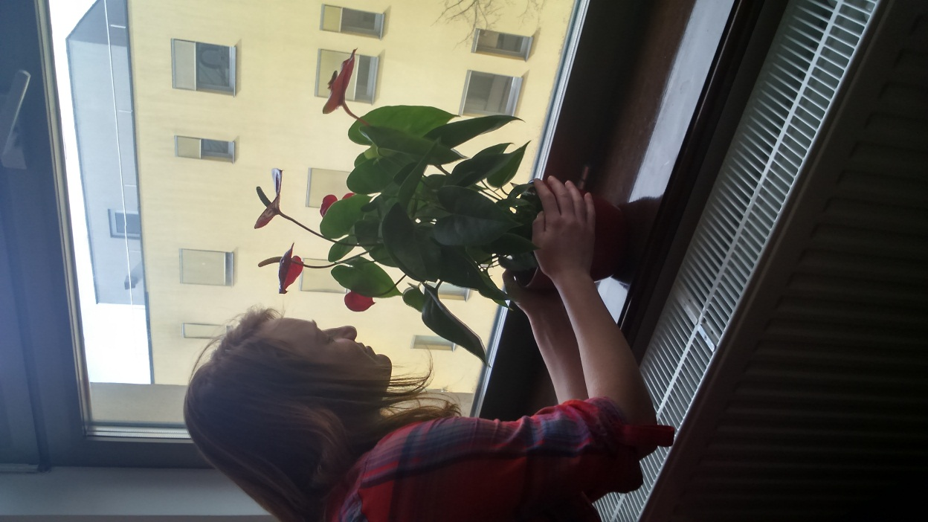 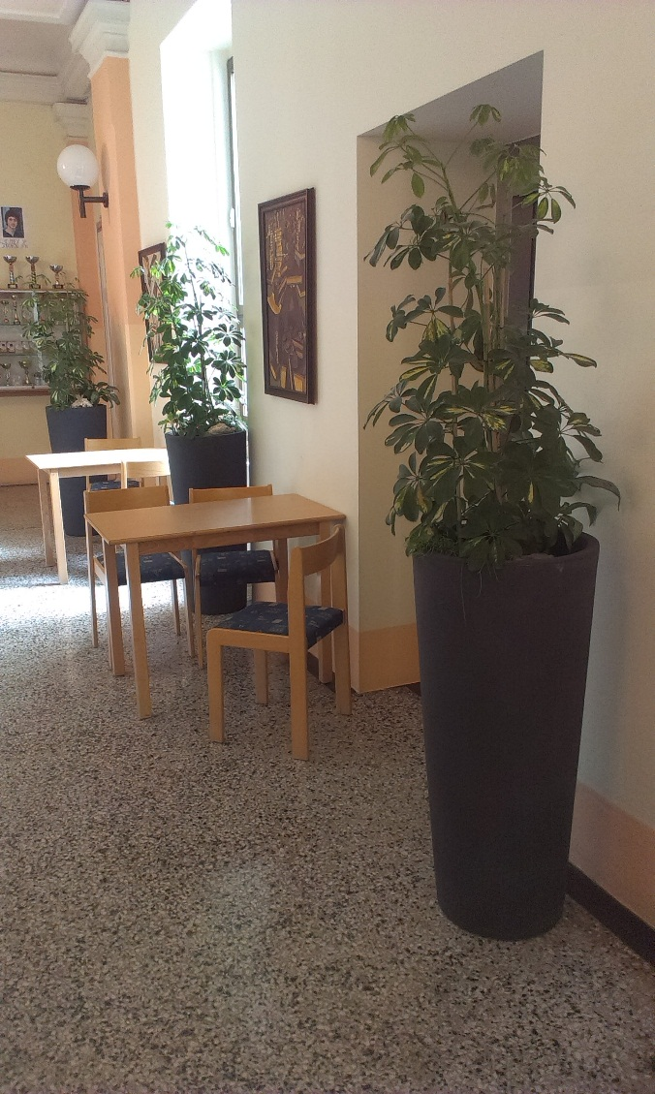

K zbiranju rož smo vabili ljudi preko elektronskih sporočil in šolskih objav. Slednje smo uporabili tudi kot sredstvo za sporočanje naj dijaki in profesorji po končanih urah ugašajo luči in izklopijo računalnike. Te objave smo prebrali vsako sredo, a smo bili z rezultati nadvse razočarani. Na večernih sprehodih po Kranju smo lahko vsak večer videli prižgane luči v naši šoli. Zato smo z objavami vztrajali, dokler ni bilo vidnih rezultatov.

V času vse večje odvisnosti od fosilnih goriv ter velike porabe električne energije, smo razmišljali kaj bi lahko naredili na tem področju na naši šoli. Prvo kar nam je prišlo na misel je bila sončna energija. S pomočjo fotovoltaičnih modulov, ki bi se namestila na strehi šole, bi lahko zagotovili večino električne energije podnevi. Nato pa smo iskali alternativno rešitev tako na področju ogrevanja kot proizvodnji električne energije.

Najbolj optimalna rešitev bi bila soproizvodnja električne energije in toplote z uplinjanjem lesne biomase. Tako bi kot vir energije uporabili lesne sekance od bližnjih dobaviteljev in s tem bi šola pomagala lokalnim proizvajalcem. Takšna postrojenja proizvedejo 35% električne energije in 65% toplote. Vsa toplota bi se porabila za ogrevanje šole pozimi ter ogrevanje sanitarne vode. Prav tako bi tudi električno energijo porabila šola sama. Za optimalnejšo delovanje celotnega sistema bi bilo smotrno hranjenje električne energije zaradi presežkov tako proizvodnje kot porabe.

Na tem področju smo raziskovali litijeve baterije večjih kapacitet ter metodo pirolize ter ponovno proizvodnjo električne energije iz vodika. Litijeve baterije so zelo drage ter njihova kapaciteta hranjenja se s številom polnjen manjša njihova uporaba pa je zelo enostavna. Medtem, ko je drugi sistem še nekoliko ne razvit. Sama piroliza je enostavna, drugače pa je s vodikom. Sistemi za proizvodnjo električne energije pa so še v razvoju, poleg tega je potrebno tudi skladiščenje plina. Tako da bi bile baterije najboljša izbira.

Tako kot pri vsaki stvari je tudi tukaj pomembna cena oziroma investicija. Začetna investicija bi bila verjetno zelo visoka, vendar moramo poudariti, da je električna energija proizvedena iz obnovljivih virov energije subvencionirana s strani države. Možna pa je tudi pridobitev nepovratnih sredstev. Upamo da bomo s tem našim delom vodstvu naše šole približali obnovljive vire energije, da bodo čim prej začeli razmišljati v tej smeri.

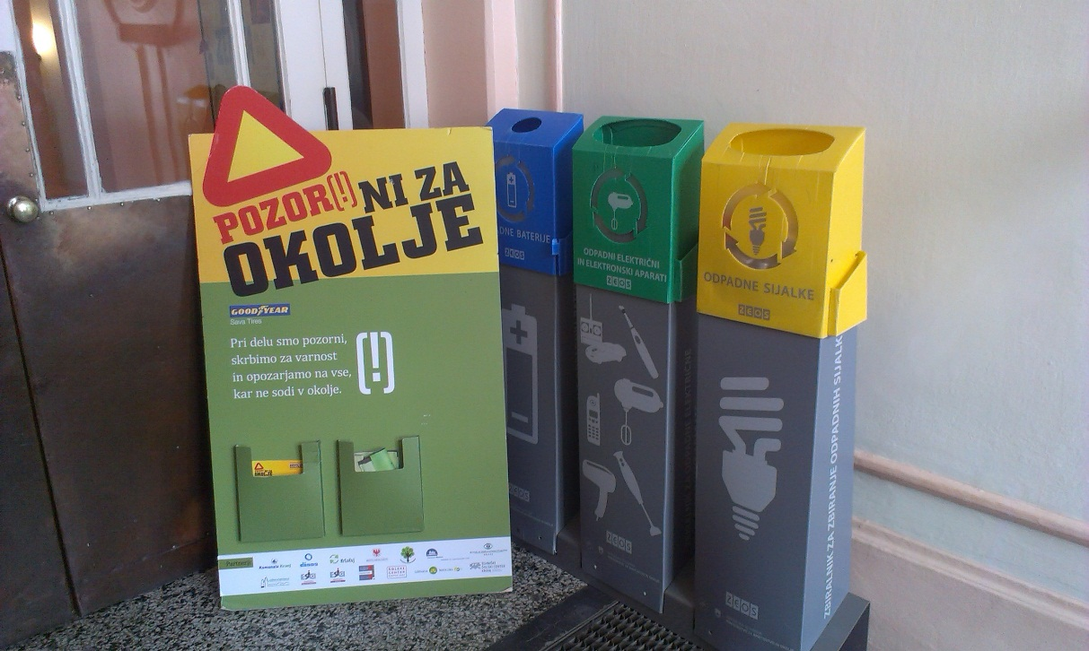

Dejvnosti, ki so na naši šoli ekološko obarvane pa so bile v tem letu tudi udeležba na tekmovanju raziskovaknega ekološkega novinarstva Zeleno pero, predavanja na področju eko remediacije, urejanje zelene površine na šolskem dvorišču. Že četrto leto potekajo tudi prizadevanja kot akcija Kranj na kolo. Akcija bo na Eko dan, ko bo 11. 4. kjer bo več delavnic in predavanj.

Letošnje tekmovanje v zmanjševanju ogljičnega odtisa nam ni bilo ravno pisano na kožo. Trudili smo se po najboljših močeh in da bi na različne načine pripomogli k okoljski osveščenosti in s tem zničali ogljični odtis.

Eko Ninje Gimnazije Kranj in mentorica Maruša Vencelj, prof. bio.

